Наименование и описание
11 | Костюм флотский | 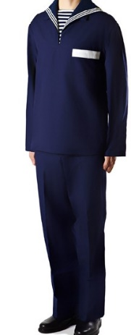
 |  |  | Состав комплекта | куртка и брюки
 |  |  | Характеристики куртки | Куртка прямого силуэта с отложным воротником. Перед куртки с разрезом посередине, обработанным обтачкой и застегивающимся на петлю с пуговицами. С изнаночной стороны переда настрочен накладной карман, застегивающийся на петлю с пуговицей.  Спинка целая, с прокладкой, настроченной со стороны изнанки параллельно шву втачивания воротника. В конце разреза переда с изнаночной стороны пришиты две пуговицы, а по середине спинки у шва притачивания воротника обметана петля для пристегивания форменного воротника.  Рукава втачные. Внизу рукава пришита пуговица и обметаны две петли. В области плечевых швов куртки настрочены погончики.
 |  |  | Характеристики брюк | Брюки прямого покроя с карманами, расположенными в боковых застежках. Передние половинки брюк с цельноскроенным поясом, с откидывающейся верхней частью (лацбантом), застегивающийся по боковым швам на две пуговицы. Задние половинки брюк с притачным поясом, застегивающимся спереди на две пуговицы, с вытачками, тремя шлевками для ремня.
 |  |  | Характеристики пуговиц | Диаметр всех пуговиц 14 мм
 |  |  | Наличие карманов на куртке | Да. 1 штука. На левой стороне переда - накладной карман с горизонтальной полоской белого цвета.
 |  |  | Требования к материалу | саржа хлопкополиэфирная костюмная, содержание хлопка 80%, полиэфирных волокон 20%,
 |  |  | Плотность материала | не менее 220 не более 260 г/м².
 |  |  | Цвет костюма | темно-синего цвета
 |  |  | Цвет подкладки, фурнитуры, ниток | соответствует цвету ткани верха
 |  |  | Соответствие ГОСТ | ГОСТ 19902-89, ГОСТ 29298-2005
 |  |  | Маркировка, упаковка изделия | соответствует требованиям ГОСТ 10581-91

